Ljubljana, 13. junij 2017

PREPLET PRETEKLOSTI IN SEDANJOSTI PLEČNIKOVE ARHITEKTURE VEČNOSTI NA RAZSTAVI V PARKU TIVOLI

LJUBLJANA, MESTO S PLEČNIKOVIM PODPISOM
15. junij–3. september 2017
Jakopičevo sprehajališče v parku Tivoli
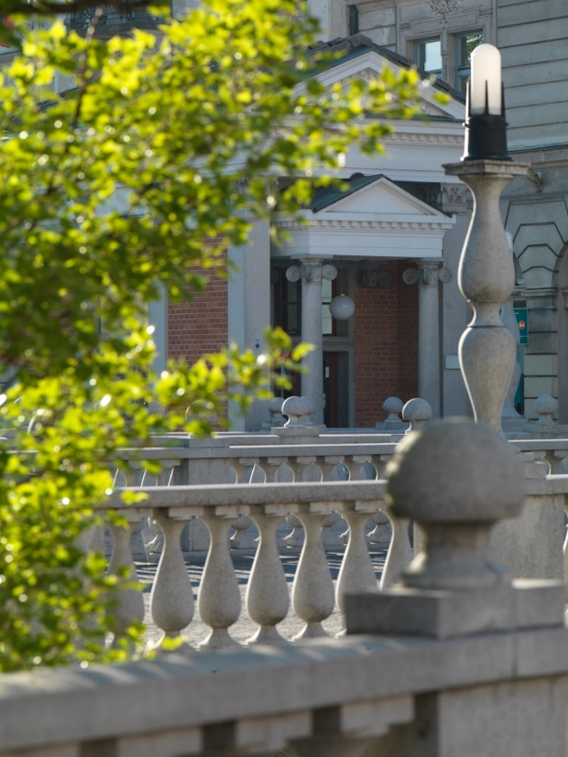

Ob zaključku prve polovice Plečnikovega leta 2017 se v četrtek, 15. junija, v Jakopičevem sprehajališču v ljubljanskem parku Tivoli odpira ena od letošnjih osrednjih razstav, posvečenih arhitekturnemu mojstru Jožetu Plečniku. Fotografska razstava z naslovom Ljubljana, mesto s Plečnikovim podpisom, ki je nastala v sodelovanju med Muzejem in galerijami mesta Ljubljane in Turizmom Ljubljana, osvetljuje in povezuje dva zanimiva vidika: na eni strani skozi arhivske črno-bele fotografije avtorja Petra Nagliča, ki so nastale v dvajsetih in tridesetih letih 20. stoletja, razstava kaže dragocene trenutke, ko se je gradila Plečnikova Ljubljana. Arhivskim fotografijam pa so sopostavljene avtorske fotografije Matevža Paternostra, fotografa, ki je osvetlil in razprl pogled na Plečnikove arhitekturne stvaritve danes.

Razstava Ljubljana, mesto s Plečnikovim podpisom se odpira v četrtek, 15. junija 2017, ob 19. uri. Odprtje v Jakopičevem sprehajališču, t. i. Plečnikovi promenadi v Tivoliju bosta pospremila g. Zoran Janković, župan (Plečnikove) Ljubljane, in g. Blaž Peršin, direktor Muzeja in galerij mesta Ljubljane.

Arhitekt Jože Plečnik in njegov ustvarjalni duh sta zaznamovala naše glavno mesto in malo je svetovno znanih arhitektov, ki so tako ključno vplivali na podobo mesta, kot je prav Plečnik s svojimi stvaritvami. Plečnikove ikonične stavbe, mestne poteze, polne velikih in majhnih detajlov, so plod želje ustvariti mesto po meri človeka. Tako je v uvodnem besedilu k razstavi zapisal Blaž Peršin, poleg tega pa izpostavil: »Poznamo več mest po Evropi, ki se ponašajo z antično, srednjeveško, baročno, secesijsko, modernistično arhitekturo, vendar je Ljubljana prav zaradi Plečnikove stvariteljske moči specifična, unikatna zgodba o vplivu posameznika – arhitekta, ki se ni oziral na modne trende časa in je ustvarjal svojo posebno, brezčasno poetiko.«

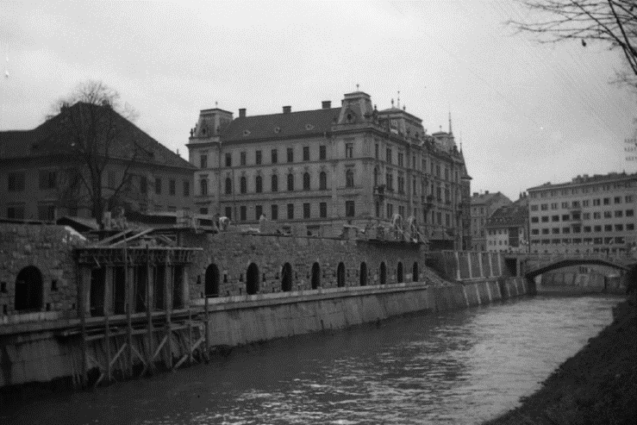
Park Tivoli je Plečnika ves čas privlačil, zanj je snoval različne projekte, vendar vsi niso bili uresničeni. Ena najlepših Plečnikovih potez v parku je prav ureditev Jakopičevega sprehajališča, imenovanega tudi Plečnikova promenada, kjer je na ogled razstava Ljubljana, mesto s Plečnikovim podpisom. Na njej se prepleta dva različna pogleda na Plečnikova dela. Na eni strani na ogled prvič v velikem formatu in najširši javnosti postavlja dragocene arhivske, črno-bele fotografije Petra Nagliča. Uspešen podjetnik iz Šmarce pri Kamniku je v dvajsetih in tridesetih letih prejšnjega stoletja na svojih službenih poteh v Ljubljano v fotografski objektiv ujel trenutke, ko se je gradila Plečnikova Ljubljana: novozgrajeno Tromostovje in Čevljarski most, gradnjo Narodne in univerzitetne knjižnice in stadiona za Bežigradom, pokopališča Žale in ljubljanskih Tržnic, gradnjo nekaj Plečnikovih cerkva in urejanje Šanc na Ljubljanskem gradu. Nagličevega dragocenega pričevanja o času gradnje Plečnikove Ljubljane danes ne bi poznali brez njegovega vnuka Matjaža Šporarja, ki zgledno skrbi za zbirko dedovih fotografij in je z veseljem pristopil k snovanju razstave. Ta del razstave je dopolnjen z desetimi panoji, na katerih obiskovalci izvejo več o okoliščinah gradnje posameznih objektov, vsak pano pa krasi še fotografija originalnega Plečnikovega načrta iz Plečnikove zbirke.

Plečnikov ljubljanski opus pa skozi sodoben avtorski pogled, ki aktualizira »branje« arhitektovega dela, na razstavi predstavljajo fotografije Matevža Paternostra. Njegov prispevek je z besedilom pospremila kustosinja Marija Skočir, ki je med drugim zapisala: »Fotografa Matevža Paternostra pri njegovem delu najizraziteje definirata dva miljeja – dediščina in arhitektura. Kot muzejski fotograf, ki se je v poldrugem desetletju svoje kariere srečal s prenekaterimi izzivi prezentacije dediščine in jih premoščal s premišljenim iskanjem dovršenih tehničnih rešitev, pa tudi lastnega avtorskega izraza, se dobro zaveda, da dediščine, tako premične kot nepremične, ni mogoče zgolj dokumentirati, temveč je treba skozi fotografijo interpretirati njeno pojavnost ter zajeti vizualno bistvo njenega sporočila in zapis časa, ki jo je izoblikoval. Arhitektura pri tem ni nikakršna izjema, naj gre za stavbne spomenike ali za sodobne arhitekturne stvaritve, na katerih Paternoster vzporedno gradi svoj fotografski opus v sodelovanju s številnimi domačimi in tujimi arhitekturnimi biroji.«

Razstava Ljubljana, mesto s Plečnikovim podpisom bo v Jakopičevem sprehajališču v Tivoliju na ogled od 15. junija do 3. septembra 2017.

KOLOFON
Ljubljana, mesto s Plečnikovim podpisom
Jakopičevo sprehajališče v parku Tivoli v Ljubljani
15. 6.–3. 9. 2017

Producenta: Muzej in galerije mesta Ljubljane, zanje Blaž Peršin, direktorica; Turizem Ljubljana, zanj mag. Petra Stušek, direktorica
Avtorja fotografij: Peter Naglič, Matevž Paternoster
Avtorji tekstov: Blaž Peršin, Ana Porok, Marija Skočir
Vodja projekta, redakcija besedil in promocija: Maja Kovač
Strokovna sodelavca: Matevž Paternoster, Bojan Lazarevič
Prevod: Matic Šavli
Lektura: Katja Paladin (slo), Kelsey Glover (eng)
Oblikovanje: Bojan Lazarevič, Agora Proars
Obdelava fotografij: Miran Beguš
Izdelava fotografij: Fotoformat

Posebna zahvala:
Matjažu Šporarju, da nam je omogočil uporabo arhivskih fotografij Petra Nagliča
Mihi Špičku, vodji dokumentacijske službe Slovenskega etnografskega muzeja, za skeniranje arhivskega gradiva

***
Foto 1: Plečnik je na začetek Tržnic postavil cvetličarno, oblikovano kot tempelj v templju; foto: Matevž Paternoster, 2017
Foto 2: Pogled proti Tromostovju ob začetku gradnje kamnitega zidu in prostorov za ribarnico na Plečnikovih Tržnicah; foto: Peter Naglič, 1940

